

VY_52_INOVACE_61_Uhličitany, dusičnany, sírany, fosforečnany

Základní škola Jindřicha Pravečka Výprachtice 390

Reg.č. CZ.1.07/1.4.00/21.1674

Autor: Bc. Petr Grossmann
Anotace

Digitální materiál je věnován učivu přírodopisu v 9. ročníku. Zabývá se úvodem do světa mineralogie. Věnuje se učivu o uhličitanech, dusičnanech, síranech, fosforečnanech. Slouží jako podklad pro zápis, samostudium, popřípadě pro e-learning. V závěru jsou k dispozici otázky k opakování a k rozšíření učiva.

Uhličitany
- jsou hlavní součástí vápenců
- jsou využívány při výrobě stavebních hmot, žáruvzdorných produktů a v keramice
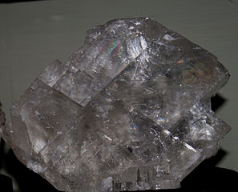
Kalcit CaCO₃
- jeden z nejhojnějších minerálů
- bílý, dokonalá štěpnost
- tvoří horninu vápenec
- v jeskyních tvoří vápníkovou výzdobu
Obr.1
http://www.nerosty.cz/nerosty/kalcit/

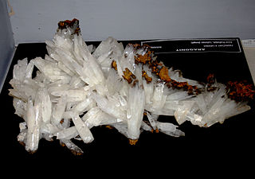Aragonit
- velmi podobný kalcitu
- vytváří Zbrašovské a aragonitové jeskyně u Hranic

Obr. 2
http://www.caves.cz/cz/jeskyne/zbrasovske-aragonitove-jeskyne/fotogalerie/

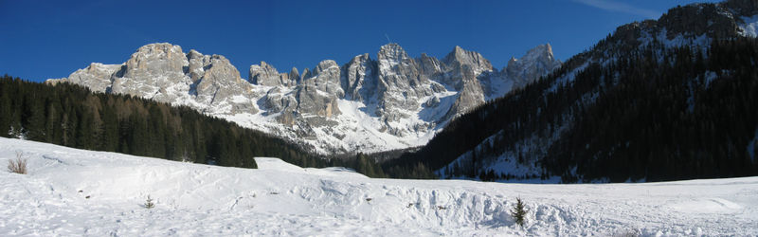Dolomit

Obr.3
- podobný kalcitu
- vytváří velký pás pohoří Dolomity v Alpách
http://cs.wikipedia.org/wiki/Dolomity

Dusičnany
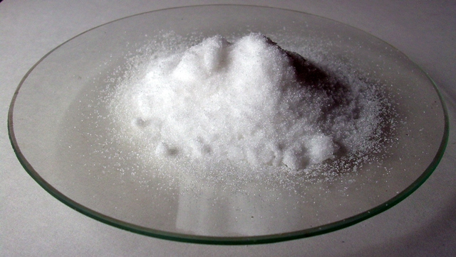Ledek
- výroba hnojiv,
- součást dýmového střelného prachu

Obr. 4
http://www.fichema.cz/dusicnan-sodny-chilsky-ledek-nano3-99-1-kg-cas-7631994-p-432.html?zenid=92e1c90b444f73e6e03065d1630f4281

Sírany
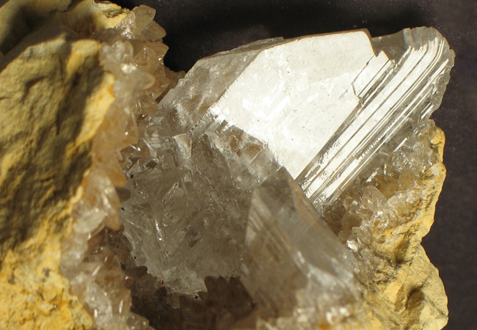Sádrovec
- bezbarvý nebo medově žlutý
- čistý a jemnozrnný je alabastr
- sochařství
- pálením vzniká sádra

Obr.5
http://www.nerosty.cz/nerosty/s%E1drovec/

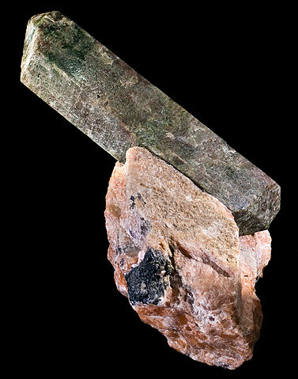Fosforečnany
Apatit
- zdroj fosforu
- přírodní zdroj fosforu pro rostliny
- šperkařství

Obr.6

http://www.drahe-kameny.info/apatit.html

Citace obrazového materiálu:

Dostupný pod licencí GNU Free Documentation License na www:

- http://cs.wikipedia.org/wiki/Soubor:Calcit_2.jpg
- http://cs.wikipedia.org/wiki/Soubor:Aragonit_1.jpg
- http://cs.wikipedia.org/wiki/Soubor:Pale_San_Martino_3.jpg
- http://cs.wikipedia.org/wiki/Soubor:Dusi%C4%8Dnan_v%C3%A1penat%C3%BD.JPG
- http://cs.wikipedia.org/wiki/Soubor:Gips_3_Maroko.jpg
- http://cs.wikipedia.org/wiki/Soubor:Apatite_Canada.jpg

